# Installation Epson ET-2856

Nachdem Sie Schritt 2 ausgeführt haben, können Sie nun den Drucker auf Ihrem PC installieren.

Um zu beginnen, laden Sie bitte den Druckertreiber unter diesem Link herunter:

<https://download.epson-europe.com/pub/download/6430/epson643085eu.exe>

Wenn der Download-Link nicht funktioniert, gehen Sie auf die Epson-Website in der Rubrik Support oben rechts und suchen Sie Ihren Drucker.



Geben Sie dann den Namen Ihres Druckers in der Rubrik „Nach Produktnamen suchen“, wie unten beschrieben, ein und klicken Sie auf den angezeigten blauen Link.

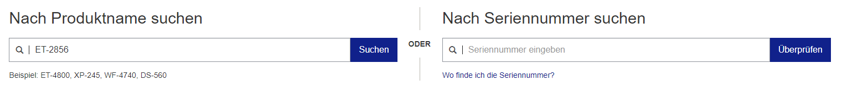

Gehen Sie zur Rubrik "Treiber" und laden Sie den Treiber herunter. Achten Sie darauf, dass Sie nicht den Universal- oder Scan-Treiber herunterladen, sondern nur den Treiber mit dem Namen "Druckertreiber".

Ein Bild, das Text enthält.
Wenn der Treiber heruntergeladen wurde, führen Sie ihn aus und beginnen Sie mit der Installation des Druckers.

Wenn Sie den Drucker über USB installieren möchten, **schließen Sie das USB-Kabel nicht sofort an, sondern warten Sie, bis der Treiber den Drucker über USB findet.**

Gehen Sie dann in die Systemsteuerung Ihres Computers und klicken Sie auf die Rubrik Geräte und Drucker anzeigen (wenn Sie diese Rubrik nicht sehen, überprüfen Sie, ob Sie sich in der Kategorieansicht oben rechts befinden):

Ein Bild, das Text enthält.

Klicken Sie im nächsten Fenster mit der rechten Maustaste auf Ihren ET-2856 Drucker und wählen Sie Druckeinstellungen.

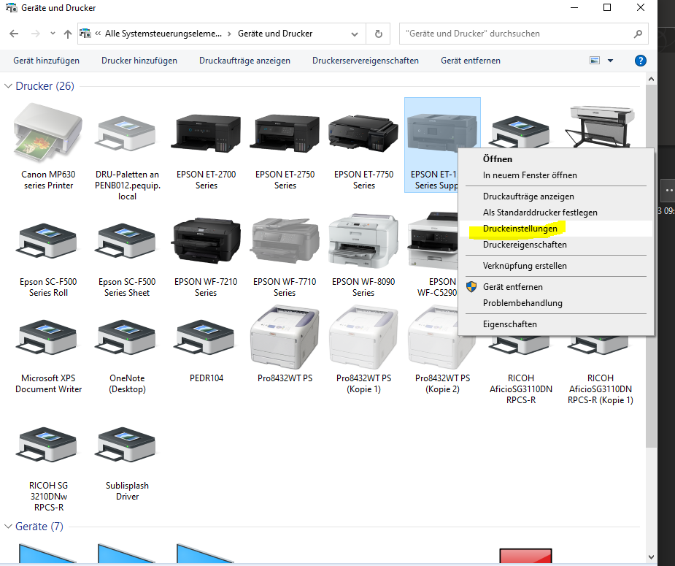

Gehen Sie im nächsten Fenster auf die Registerkarte „Dienstprogramm“, legen Sie ein Blatt A4-Normalpapier (kein Sublimationspapier) in Ihren Drucker und klicken Sie auf: Druckkopf, Düsentest.

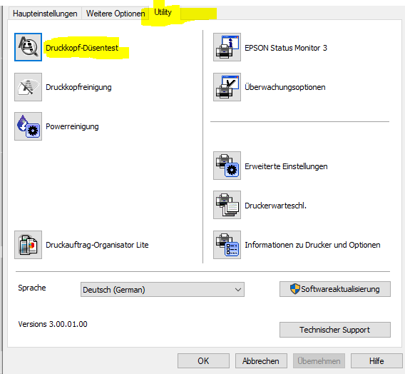

Folgen Sie den Anweisungen auf dem Bildschirm. Ihr Düsentest sollte keine Farblöcher aufweisen, er sollte vollständig sein. Wenn dies nicht der Fall ist (was zunächst völlig normal ist), klicken Sie auf Druckkopf reinigen, lassen Sie den Vorgang bis zum Ende laufen und drucken Sie nach der Reinigung einen neuen Düsentest aus.

Ein Bild, das Text enthält.

Es gibt zwei Möglichkeiten: Entweder ist der Düsentest vollständig und in diesem Fall ist die Installation abgeschlossen, oder er ist unvollständig und in diesem Fall müssen Sie weitere Reinigungen durchführen, bis er vollständig und ohne Löcher ist.

Wenn sich der Düsentest nach vier oder fünf Reinigungen nicht verbessert hat, lassen Sie den Drucker über Nacht ruhen und drucken Sie am nächsten Morgen einen neuen Düsentest aus.

Wenn der Düsentest am nächsten Morgen immer noch unvollständig ist, führen Sie erneut eine einfache Reinigung durch. Wenn der Düsentest nach dieser letzten einfachen Reinigung immer noch nicht vollständig ist (das kommt recht häufig vor, keine Panik), führen Sie eine starke Reinigung durch.

Klicken Sie dazu auf „Power Reinigung“ (Achtung: Diese verbraucht mehr Tinte als eine einfache Reinigung, starten Sie sie also nicht gleich am Anfang, ohne die anderen kleinen Reinigungen durchgeführt zu haben).

Ein Bild, das Text enthält.

**Wichtig: Schalten Sie den Drucker aus, lassen Sie ihn dann mindestens 12 Stunden ruhen, ohne etwas zu drucken.**

Nach 12 Stunden drucken Sie einen neuen Düsentest, die Situation sollte normalerweise viel besser sein. Gibt es noch zwei oder drei Löcher, führen Sie eine einfache Reinigung des Druckkopfes durch, aber nicht mehr.

Wenn Sie immer noch viele Löcher im Düsentest haben, wenden Sie sich an uns.